Contacts : Date de réalisation : 03/08/2018
Agence Française pour la Biodiversité
5, square Félix Nadar
94 300 Vincennes

Circonscription de bassin
Adour-Garonne

Etat de la situation au
1er août 2018

Présentation des observations ONDE

Identification de faits marquants sur les habitats et le fonctionnement des milieux aquatiques

Dossier suivi par :
Lionel SAINT-OLYMPE
Direction Régionale Occitanie

Adresse :
97 rue Saint-Roch
31400 Toulouse

Tél : 05.62.73.76.83 - 06.77.07.69.94
Courriel : lionel.saint-olympe@afbiodiversite.fr

Avec la collaboration des Services Départementaux de l’AFB

SOMMAIRE

SOMMAIRE 3

1 INTRODUCTION 4
A. BSH Bassin des DREAL 4
B. Contribution AFB 4

2 ETAT DE L’ECOULEMENT DANS LES COURS D’EAU 5
A. ONDE en quelques lignes 5
B. Valorisation des données de ONDE 6
C. Situation au 1er août 2018 7
D. Evolution de la situation par rapport aux campagnes précédentes 10
E. Comparaison interannuelle 11

3 Identification de faits marquants sur les habitats et le fonctionnement des milieux aquatiques 13
A. Evénements hydro-climatiques remarquables 13
B. Conséquences sur les habitats et le fonctionnement des milieux aquatiques 17

4 SYNTHESE 19

INTRODUCTION

- BSH Bassin des DREAL
Le Bulletin de Situation Hydrologique (BSH) de Bassin des DREAL (Direction Régionale de l'Environnement, l'Aménagement et du Logement) décrit l'état des ressources en eau d’un bassin à une date donnée. Il est constitué d’un ensemble de cartes, de graphiques d’évolution et de leurs commentaires qui présentent la situation quantitative des ressources en eau du bassin selon des grands thèmes (pluies efficaces, débits des cours d’eau, niveau des nappes souterraines, état de remplissage des barrages-réservoirs, milieux aquatiques). Il peut également fournir une information synthétique sur les arrêtés préfectoraux pris pour limiter les usages de l’eau durant la période d’étiage.

L’élaboration de ces bulletins de Bassin par la DREAL coordonnatrice de Bassin est le résultat d’une collaboration de différents producteurs et gestionnaires des données, à savoir :

- Météo-France qui élaborent les bulletins pluviométriques,
- les DREAL du bassin concerné qui produisent les données sur les débits des cours d'eau et l'état de remplissage des barrages (en collaboration avec d’autres acteurs, ex. EDF, les grands lacs de Seine, etc.). Chaque région du bassin élabore un bulletin régional, leur fréquence de parution est généralement mensuelle,
- les Services Géologiques Régionaux (SGR) du BRGM (Bureau de Recherches Géologiques et Minières) qui communiquent les informations sur les niveaux des nappes,
- l’afb qui rend compte des observations du réseau ONDE et de certains faits marquants concernant l’état des milieux aquatiques (cf. § suivant).

Les BSH de Bassin des DREAL sont directement accessibles sur le site http://www.eaufrance.fr Leur fréquence de parution est bimensuelle.

- Contribution AFB
L'objectif de la contribution AFB au BSH de Bassin des DREAL est de mettre à disposition, auprès des principaux acteurs de l’eau du bassin,

- d’une part, les observations collectées dans le cadre de l’observatoire national des étiages (ONDE) qui vise à apporter de l’information sur l’évolution quantitative des ressources en eau sur des secteurs où il n’existe actuellement pas de réseaux de suivi,
- d’autre part, les conséquences des conditions hydro-climatiques remarquables sur les habitats et le fonctionnement des milieux aquatiques.

Cinq contributions AFB sont produites au cours de l’année, réparties de la manière suivante :

- un BSH présentant la situation au 1er juin et intégrant la campagne ONDE de mai
- un BSH présentant la situation au 1er juillet et intégrant la campagne ONDE de juin
- un BSH présentant la situation au 1er août et intégrant la campagne ONDE de juillet
- un BSH présentant la situation au 1er septembre et intégrant la campagne ONDE d’août
- un BSH présentant la situation au 1er octobre et intégrant la campagne ONDE de septembre

Une partie libre reposant sur l’expertise des agents AFB est également proposée, si certains faits marquants concernant les observations sur les milieux aquatiques directement en lien avec les conditions hydroclimatiques ont été identifiés.

Le mode de recueil des données présentées est exclusivement l’observation visuelle, aucune mesure n’est mise en œuvre sur le terrain.

ETAT DE L’ECOULEMENT DANS LES COURS D’EAU

- ONDE en quelques lignes
L’observatoire national des étiages (ONDE) présente un double objectif de constituer un réseau de connaissance stable sur les étiages estivaux et d’être un outil d’aide à la gestion de crise. Les stations ONDE sont majoritairement positionnées en tête de bassin pour apporter de l’information sur les situations hydrographiques non couvertes par d’autres dispositifs existants et/ou pour compléter les informations disponibles auprès des gestionnaires de l'eau (ex. banque HYDRO).

Sur le terrain, le niveau d'écoulement des cours d'eau est apprécié visuellement selon 3 modalités de perturbations d'écoulement :
- ‘écoulement visible’ : correspond à une station présentant un écoulement continu - écoulement permanent et visible à l'œil nu,
- ‘écoulement non visible’ : correspond à une station sur laquelle le lit mineur présente toujours de l'eau mais le débit est nul.
- ‘assec’ : correspond à une station à sec, où l'eau est totalement évaporée ou infiltrée sur plus de 50% de la station.

Il est toutefois possible de travailler en 4 modalités au niveau départemental (distinction avec la modalité ‘écoulement visible faible’) mais l'exploitation des données pour les périmètres régional, bassin et national ne se fera que sur les 3 modalités décrites précédemment.

De plus, une modalité spécifique ‘observation impossible’ permet d’indiquer que l’observateur n’a pas pu réaliser d’observation propre à l'écoulement du cours d'eau lors de son déplacement sur la station, en raison de conditions exceptionnelles (accessibilité de la station, modification des conditions environnementales propres à la station, etc.).

Le réseau ONDE s’organise selon deux types de suivis : un suivi usuel et un suivi complémentaire. La différence entre ces deux suivis réside dans les périodes et fréquences de mise en œuvre des observations sur le terrain.

- Le suivi usuel

Le suivi usuel vise à répondre à l’objectif de constitution d’un réseau de connaissance. Les observations usuelles doivent être stables dans le temps de manière à constituer un jeu de données historiques permettant l’estimation de l’intensité des étiages estivaux par comparaison des informations obtenues avec celles des années antérieures. Pour cela, l’ensemble des stations est suivi régulièrement à des périodes et fréquences fixes définies au niveau national. Le suivi usuel est réalisé mensuellement de façon systématique sur tous les départements métropolitains sur la période de mai à septembre, au plus près du 25 de chaque mois à plus ou moins 2 jours. Il concerne l'ensemble des stations ONDE du département, c'est à dire un minimum de 30 stations par département.

- Le suivi complémentaire

En dehors des périodes de suivi usuel (cf. paragraphe ci-dessus), l’activation anticipée et l’arrêt de ONDE, ainsi que l'augmentation de la fréquence d'observation, peuvent être ordonnés par les préfets de département (MISE) ou sur décision spontanée des services départementaux de l’AFB. Il s’agit du suivi complémentaire dont l'objectif est d'apporter des informations pour la gestion de situations jugées sensibles. Son activation peut également être déclenchée à l'échelle du bassin à l’initiative des préfets coordonnateurs si la situation le nécessite ou par le ministère du développement durable si un état de crise le justifie à l'échelle nationale.

Même s'il est préconisé d'effectuer les observations sur la totalité des stations du réseau départemental, le suivi complémentaire peut également se mettre en place sur un sous-échantillonnage de stations ONDE (ex. sur un bassin versant particulièrement impacté par les prélèvements). La fréquence de prospection est laissée à l'appréciation des acteurs locaux, le maximal peut être hebdomadaire au pire de la crise.

L’observatoire ONDE est rappelé dans la circulaire du 18 mai 2011 relative aux mesures exceptionnelles de limitation ou de suspension des usages de l'eau en période de sécheresse.

Pour plus d’information :
http://www.reseau.eaufrance.fr/ressource/note-technique-onde-accompagnant-courrier-deb

- Valorisation des données de ONDE
Un indice départemental ONDE est estimé selon le calcul suivant :

Il est calculé uniquement si, pour une campagne donnée, une modalité d’écoulement a pu être définie sur chacune des stations du réseau départemental. Dans le cas contraire, seule une représentation graphique de l'évolution des stations selon les modalités d'observation et une représentation cartographique sont proposées.

Ainsi une valeur de l’indice est disponible au minimum 1 fois/mois dans le cadre du suivi usuel,
D’autres valeurs peuvent être également calculées dans le cas du suivi complémentaire pour lequel les prospections de terrain sont nécessairement menées sur l’ensemble des stations du réseau.
- Situation au 1er août 2018
- Informations générales relatives au déroulement de la dernière campagne d’acquisition de données

Il s’agit de la 3e campagne usuelle ONDE réalisée en 2018.

- Commentaire introductif de l’état de la situation

La situation d’étiage a été particulièrement sévère durant les 3 dernières années. De nombreuses situations d’assec ont même été observées jusqu’en janvier 2018 dans certains département du bassin. La ressource en eau était alors largement déficitaire, et les écosystèmes aquatiques particulièrement impactés.

Toutefois, les conditions hydroclimatiques de décembre 2017 et des premiers mois de l’année 2018 (pluviométrie largement excédentaire et précipitations neigeuses abondantes) ont globalement permis la recharge des nappes, le rétablissement des écoulements superficiels sur l’ensemble du réseau hydrographique et la constitution d’un stock assez conséquent en montagne (manteau neigeux).

Lors des 2 premières semaines du mois de juin, plusieurs épisodes orageux (avec des précipitations localement fortes) sont intervenus sur une grande partie du bassin. Ces conditions hydroclimatiques ont provoqué une augmentation des écoulements superficiels, voire de nouveaux épisodes de crues.
La 2e moitié du mois de juin (plus particulièrement la dernière semaine) a été beaucoup plus sèche, avec peu de précipitations et des températures atmosphériques relativement élevées. Cette situation est propice à une diminution des débits dans les petits cours d’eau de tête de bassin.

La 1ere quinzaine de juillet a été ponctuée par plusieurs épisodes orageux souvent accompagnés de fortes précipitations qui ont localement impactés les petits cours d’eau de tête de bassin.
La 2e quinzaine de juillet a été beaucoup plus sèche, avec des températures atmosphériques en nette hausse. Un épisode caniculaire est d’ailleurs en cours sur une grande partie du Bassin.

- Carte des écoulements de la dernière campagne – situation au 1er août dans le bassin Adour-Garonne

Les cartes ci-après présentent les informations sur l’écoulement des cours d’eau exprimant leur degré d’assèchement selon des modalisés définies (cf. § 2. A), obtenues à l’issue de campagnes de terrain.

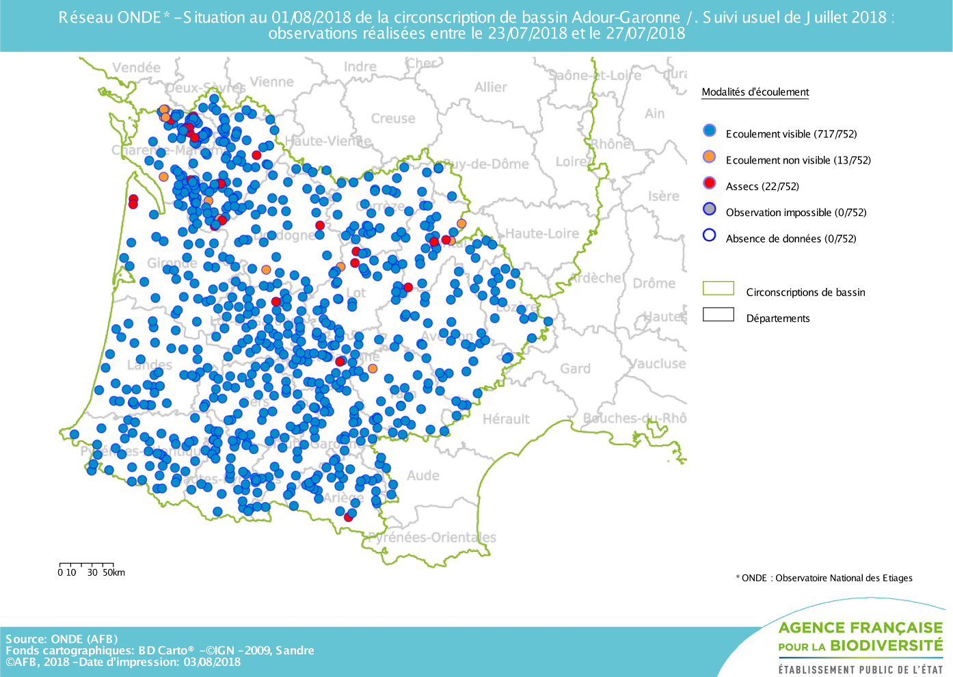

A la fin du mois de juillet, la situation hydrologique des petits cours d’eau reste acceptable pour les écosystèmes aquatiques sur la quasi-totalité du bassin, du fait notamment des épisodes orageux qui sont intervenus durant la 1ere quinzaine du mois de juillet sur de nombreux départements du bassin. Les apports pluviométriques (parfois très importants) ont permis de recharger temporairement les cours d’eau, et ont même provoqué localement des crues.

Ainsi, 95,3 % des stations ONDE observées présentent encore un écoulement visible à la fin du mois de juillet (99,3 % à la fin du mois de juin 2018).

Toutefois, les conditions météorologiques de la fin du mois de juillet (épisode caniculaire) ont amorcé une diminution rapide des écoulements superficiels des petits cours d’eau.
Ainsi, 160 stations ONDE présentaient un écoulement faible lors de cette campagne usuelle ONDE (21% des stations suivies).
De plus 13 stations étaient en rupture d’écoulement et 22 stations étaient en situation d’assec.

- Représentation cartographique de l’indice ONDE (suivi usuel) au 1er août

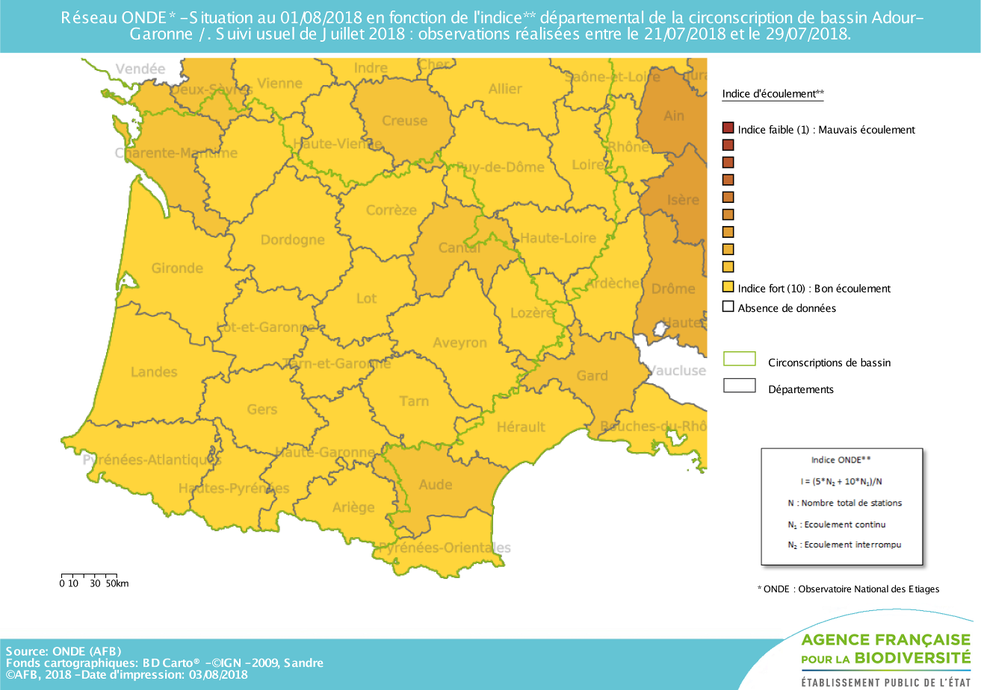

Les indices départementaux sont toujours forts à la fin du mois de juillet.
Toutefois, les valeurs d’indice sont en diminution dans 17 départements, par rapport à la fin du mois de juin. La baisse moyenne observée sur les départements du bassin est 0,46 point en un mois.
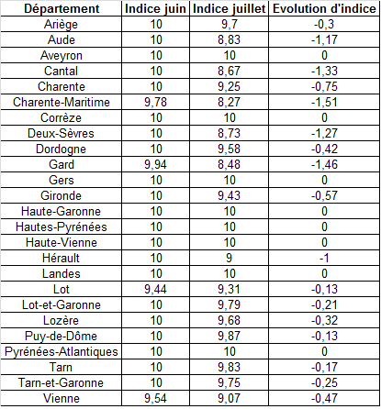

- Evolution de la situation par rapport aux campagnes précédentes
- Représentation cartographique du degré d’assèchement selon les modalités définies

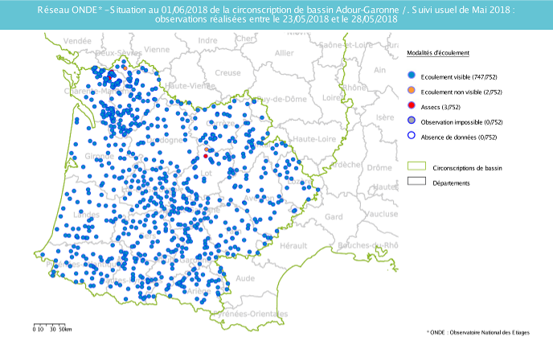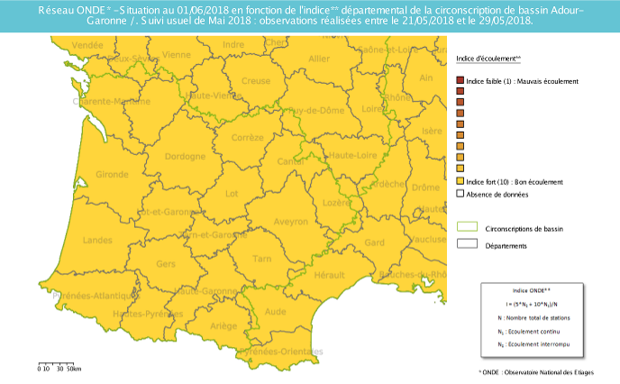
Fin mai 2018
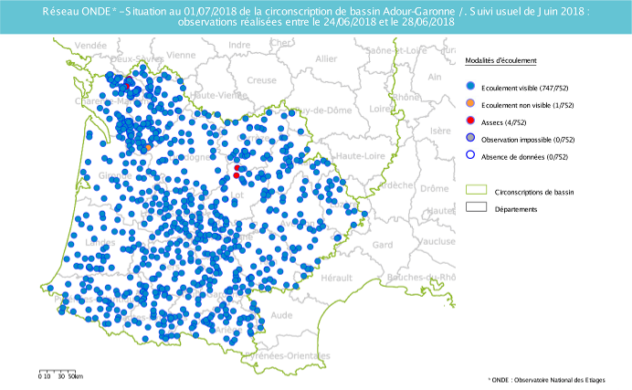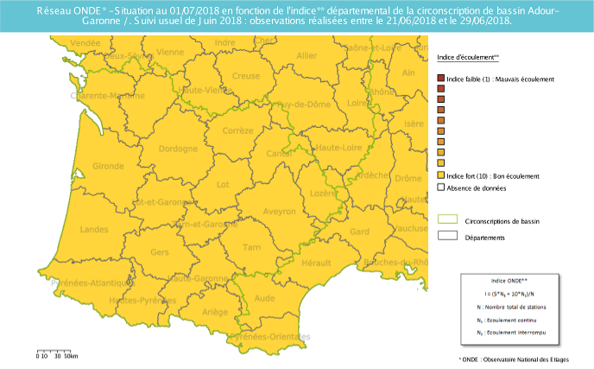
Fin juin 2018
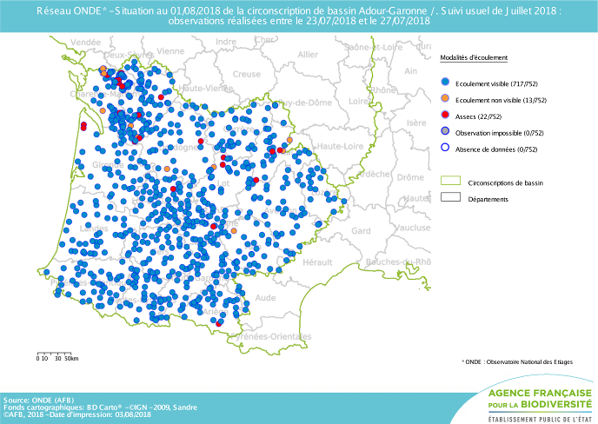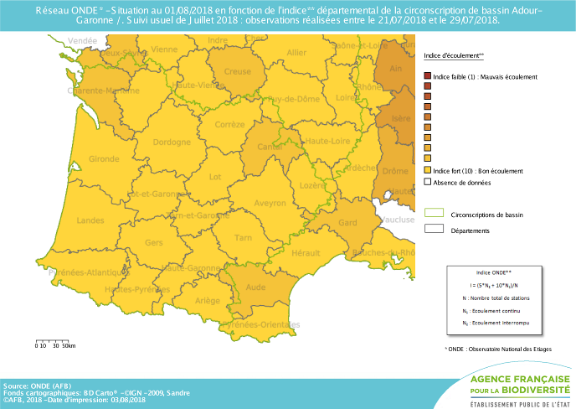
Fin juillet 2018

Comme évoqué précédemment, la situation hydrologique a quelque peu évolué depuis la fin du mois de juin, avec une diminution visible des écoulements superficiels.

Mai 2018 : 27 stations présentant un écoulement faible, 2 stations ne présentant pas d’écoulement visible et 3 stations en assec

Juin 2018 : 32 présentant un écoulement faible, 1 station ne présentant pas d’écoulement visible et 4 stations en assec

Juillet 2018 : 160 présentant un écoulement faible, 13 stations ne présentant pas d’écoulement visible et 22 stations en assec

- Comparaison interannuelle
Cartes présentant une comparaison interannuelle des situations à la même période

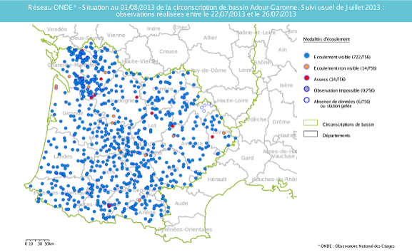
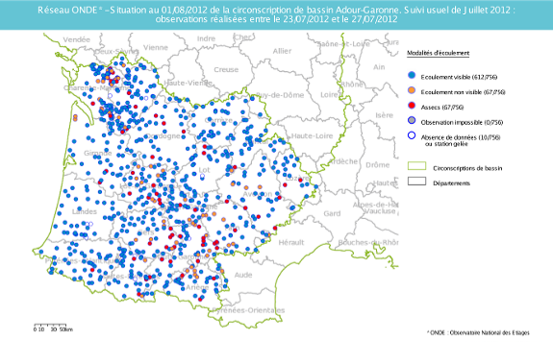
Fin juillet 2012
Fin juillet 2013
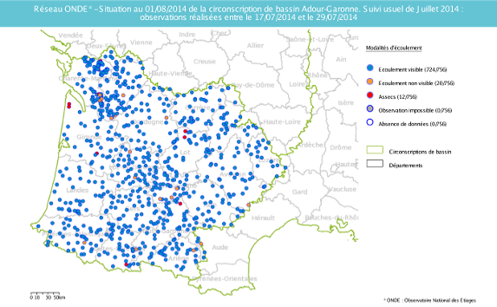
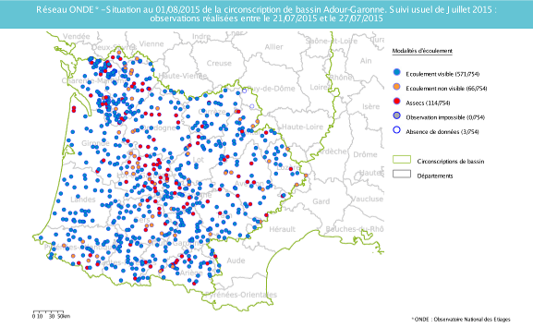

Fin juillet 2014
Fin juillet 2015

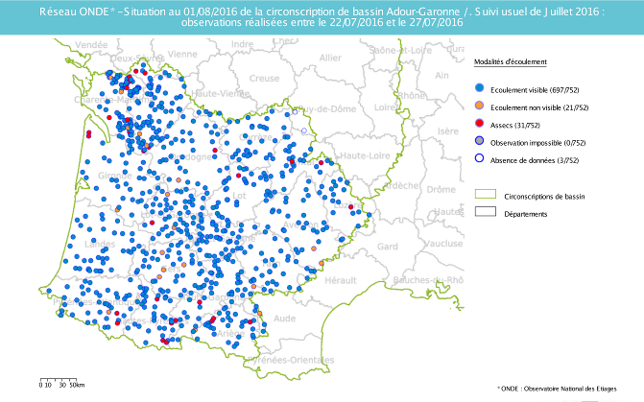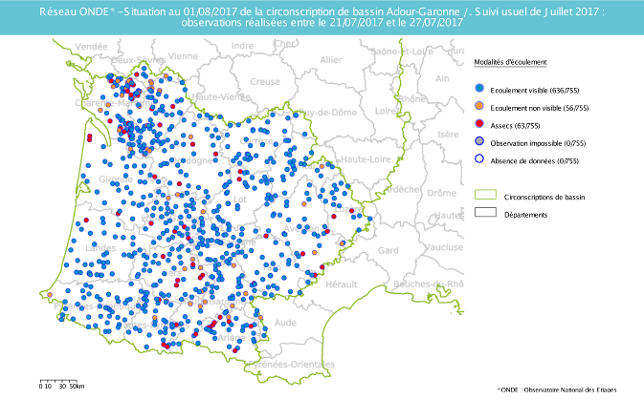
Fin juillet 2016
Fin juillet 2017
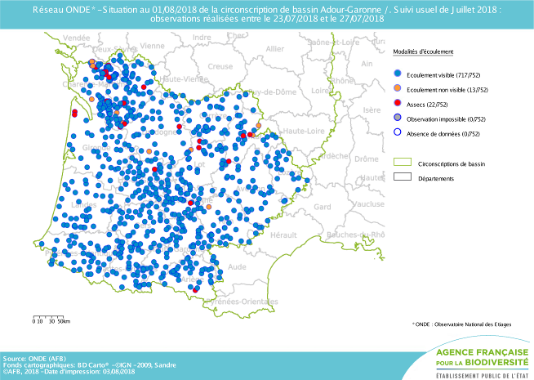
Fin juillet 2018

En comparant les résultats des observations des écoulements de ce mois de juillet avec ceux des six dernières années à la même époque, il apparait que la situation hydrologique actuelle est une des moins impactante pour les milieux aquatiques (situation proche de celles de juillet 2013 et de juillet 2014, années où le printemps et le début d’été avaient été particulièrement pluvieux) :

Juillet 2012 : 68 stations ne présentant pas d’écoulement visibles et 67 stations en assec
Juillet 2013 : 14 stations ne présentant pas d’écoulement visible et 14 stations en assec
Juillet 2014 : 20 stations ne présentant pas d’écoulement visible et 12 stations en assec
Juillet 2015 : 66 stations ne présentant pas d’écoulement visible et 114 stations en assec
Juillet 2016 : 21 stations ne présentant pas d’écoulement visible et 32 stations en assec
Juillet 2017 : 54 stations ne présentant pas d’écoulement visible et 63 stations en assec
Juillet 2018: 13 stations ne présentant pas d’écoulement visible et 22 stations en assec

Identification de faits marquants sur les habitats et le fonctionnement des milieux aquatiques

Cette partie vise à identifier les observations marquantes sur les milieux aquatiques en lien avec les conditions hydro-climatiques. Elle n’a pas vocation à être exhaustive et est alimentée à partir d’observations liées aux autres missions des agents AFB

- Evénements hydro-climatiques remarquables
Sont uniquement listés les événements hydrologiques, en lien avec les conditions hydro-climatiques, potentiellement impactant pour les habitats et le fonctionnement des milieux aquatiques.

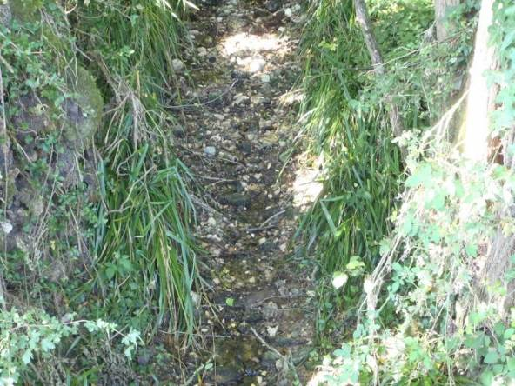
Le ruisseau de Cavérieux en situation de rupture d’écoulement le 23 juillet 2018, dans le département de la Dordogne.
(Photographie : AFB SD24)

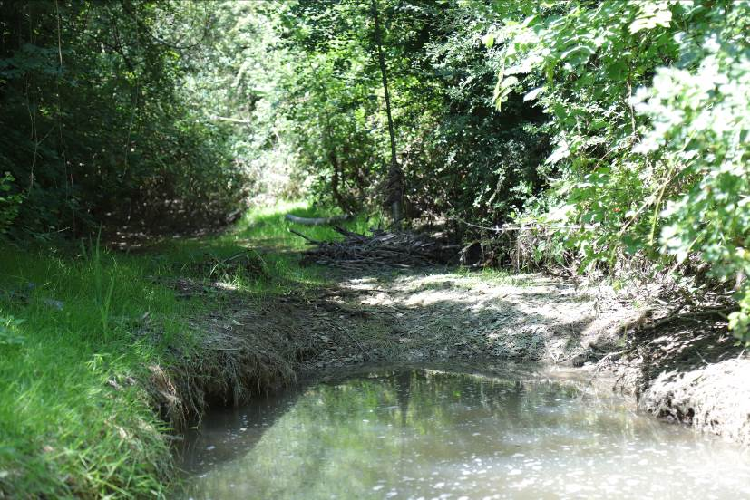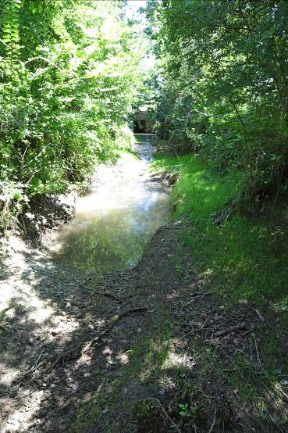
Le ruisseau de Jurignac en situation d’assec le 24 juillet 2018, dans le département de la Charente.
(Photographies : Michel BRAMARD, AFB DR Nouvelle-Aquitaine)

Exemple du département de la Haute-Garonne (Régis SERIE, SD31) :

Les cours d’eau du Sud et du Nord maintiennent un certain débit grâce aux orages.
On note qu’’encore un tiers des cours d’eau sont turbides (ex : le Rui de la Grange à Lussan Adeilhac et le Gardijol à Gardouch) en raison des récents orages violents qui se sont abattus dans le département. Certains de ces ruisseaux ont même débordés.

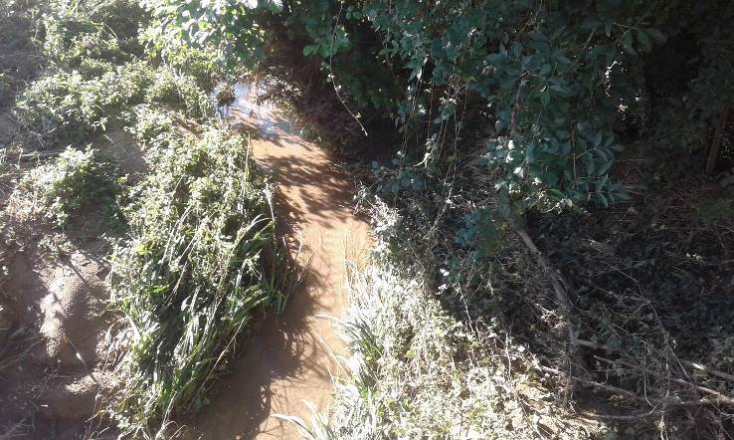
Rui de la Grange à Lussan Adeilhac, dans le département de la Haute-Garonne, turbide et en situation de décrue le 23 juillet 2018 suite à de violents orages.
(Photographie : Régis SERIE, AFB SD31)

Exemple du département du Lot (Stéphane VIDAL, SD46)

Ce mois de juillet 2018 est globalement chaud et sec dans le département du Lot.
Les températures ont atteint et dépassé régulièrement les 30°C, et les prévisions pour les premiers jours d’août confirment cette tendance.
La pluviométrie a été globalement faible sur le département mais quelques orages violents se sont abattus localement, notamment sur le Ségala.
En cette fin de mois de juillet, les débits des cours d’eau sont orientés à la baisse. La modalité d’écoulement ONDE « écoulement visible mais faible » se généralise dans nos relevés et 3 stations ne présentent même plus d’écoulement.
Les débits planchers commencent à être franchis (débit de crise sur le Céou, débit d’alerte sur la Lupte). Le Quercy-blanc et la Bouriane sont les secteurs les plus touchés.
Des arrêtés préfectoraux de restriction des usages de l’eau ont été pris sur une grande partie du département avec notamment des restrictions totales sur la Séoune et le Tournefeuille (sauf cultures spéciales). L’irrigation bat son plein.

Exemple du département des Hautes-Pyrénées (Laurent DELISEE, SD65)

L’indice départemental Onde de ce mois de juin est toujours de 10.
A noter que la station ONDE à Tibiran Jaunac sur le RIEU Fort, qui s’assèche quasiment tous les ans, présente encore un écoulement visible satisfaisant.

Exemple du département du Tarn-et-Garonne (Sandrine VINCELOT SD82)

Les pluies du 15 et du 20 juillet ont atteints jusqu’à 100 mm en 2 heures sur la Lomagne, ce qui explique que les débits des cours d’eau de cette zone géographique soient encore acceptables pour la période.
Les débits des cours d’eau du reste du département sont en chute constante, phénomène qui s’accélère avec la hausse des températures (supérieures à 30 °C en journée). Concernant l’irrigation : le secteur amont du Lemboulas est en restriction totale tandis que les affluents des bassins versant de l’Aveyron et du Tarn, ainsi que la Séoune, ont une restriction de 2 jours par semaine.

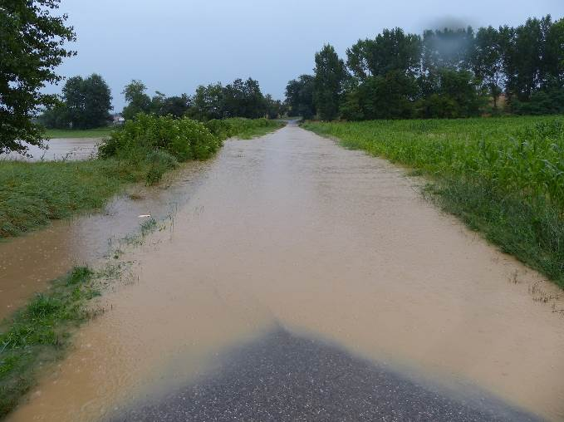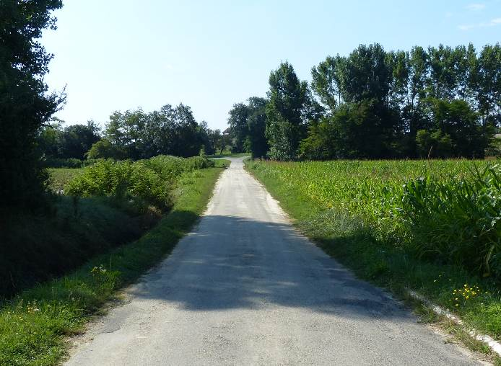
La Sère à Castelmayran au niveau du point ONDE (positionnée au niveau du cercle rouge): débordement du cours d’eau sur la route et les champs avoisinants (photographie de gauche) le 16 juillet 2018.
Le même angle de vue une semaine après, au moment du suivi usuel le 24 juillet (photographie de droite).
(Photographies : Gilles GAUDARD-SCHMITTER, AFB SD82)

Exemple du département de l’Ariège (Laurent FABRE, SD09)

Il y a eu un épisode orageux avec des phénomènes climatiques très violents le mardi 3 juillet en fin de journée : un orage très violent caractérisé par de très fortes rafales de vent, suivies de très fortes chutes de grêle (grêlons de diamètre localement supérieur ou égal à 4 cm) et enfin de précipitations très intenses. La succession de ces phénomènes n'a duré qu'environ 3/4 d'heure du fait de la rapidité de déplacement d'Ouest en Est mais la violence de ces derniers a provoqué d'importants dégâts tant matériels (voitures, camions, tracteurs, toitures, crépis de façade, vitres, volets en PVC etc.) que sur les cultures. Les cours d’eau ont également pu être localement impactés.
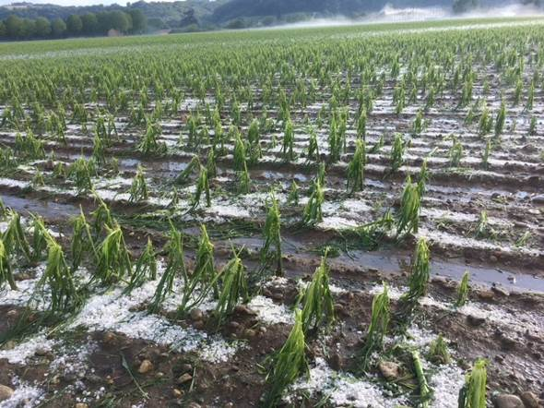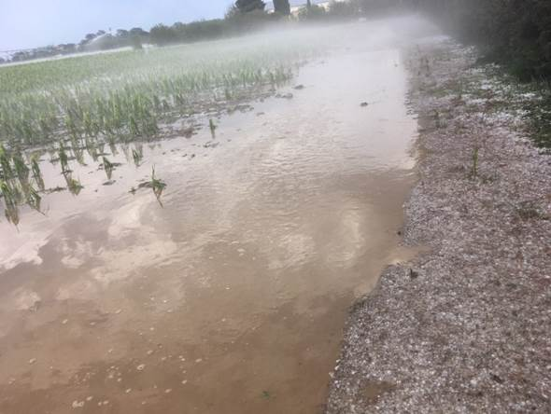
Impacts de l’orage du 3 juillet dans le département de l’Ariège. (Photographies : Laurent FABRE, AFB SD09)

Exemple du département de l’Aveyron (Jean-Luc LAURES, SD12)

La campagne usuelle ONDE a été réalisée le 25 juillet, et un fléchissement est perceptible avec 20 % des stations ONDE présentant des écoulements considérés comme faibles (toutefois l’indice départemental est toujours de 10). Nous avons bénéficié d’orages les semaines passées, de même que le week-end du 28 juillet sur le nord du département.
Malgré cela, les débits sont actuellement en train de baisser très fortement. Un comité de suivi de la ressource est prévu le 2 août. Un certain nombre de cours d’eau, en particulier dans l’ouest aveyronnais, devraient passer en alerte renforcée. De même, un suivi onde complémentaire devrait être réalisé dans les prochains jours.
Pour l’instant, les impacts sur les milieux aquatiques restent faibles, mais nous constatons depuis quelques jours (suite à des signalements) des non-respects des débits biologiques minimum à l’aval des ouvrages de prises d’eau ainsi que de certains plan d’eau (qui peuvent altérer les conditions de circulation des espèces piscicoles).
L’irrigation, pour l’instant modeste, est en train de se déployer sur les cultures (en particulier le maïs).
La situation risque de se dégrader rapidement au regard des prévisions météorologiques.

- Conséquences sur les habitats et le fonctionnement des milieux aquatiques
Sont uniquement décrits les conséquences possibles du déficit hydrique ou des crues morphogènes sur les milieux aquatiques.

Impacts sur les habitats

Exemple du département du Lot (Stéphane VIDAL, SD46)

Par exemple, dans la nuit du 4 au 5 juillet, suite à un orage, le débit de la Bave est passé de 1 m3/s à 50 m3/s en deux heures environ provoquant une très forte érosion des berges.

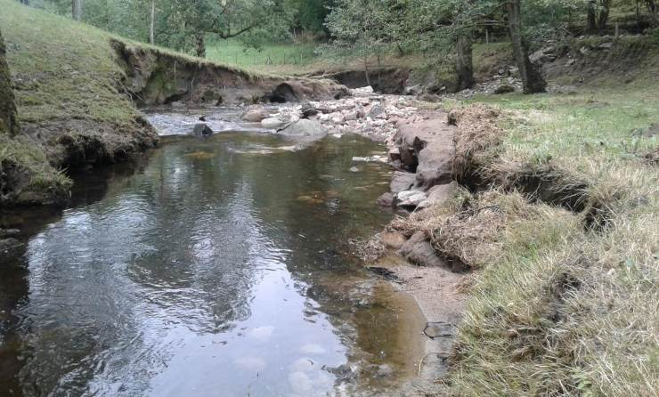
Forte érosion des berges sur le Tolerme (affluent de la Bave), le 16 juillet, suite à de violents orages.
(Photographie : Vincent JARNO, AFB SD46)

Exemple du département du Tarn-et-Garonne (Sandrine VINCELOT SD82)

Les importants cumuls pluviométriques associés à l’état des sols (saturés et en incapacité de recueillir de pluies sans créer de phénomène d’inondation à l’aval) ont généré de nouveaux phénomènes morphogènes sur le lit de cours d’eau lomagnoles durant le mois de juillet.

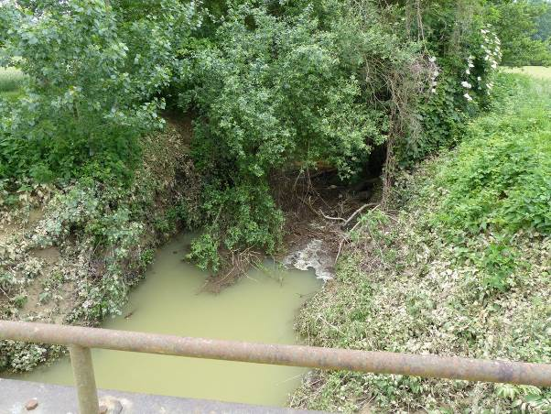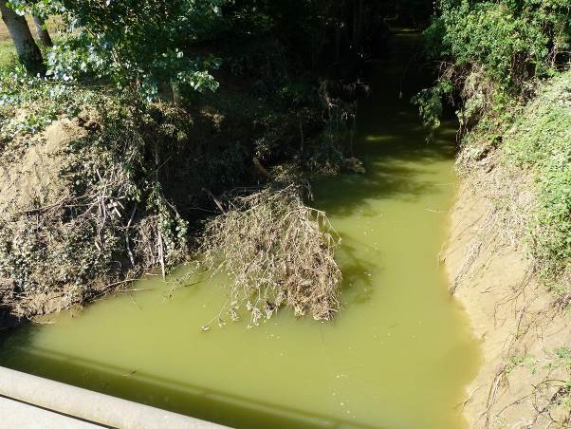
La Sère à Castelmayran au niveau du point ONDE le 24 mai 2018 (photographie de gauche).
Le même angle de vue deux mois après, au moment du suivi usuel le 24 juillet (photographie de droite) suite à une crue intervenue quelques jours plus tôt : on distingue bien les berges « décapées » et la végétation « couchée ».
(Photographies : Gilles GAUDARD-SCHMITTER, AFB SD82)

Impacts biologiques

Exemple du département du Lot (Stéphane VIDAL, SD46)

Sur l’Ourajoux en cours d’assèchement, des trichoptères à fourreau encore vivants et humides ont été observés le 24 juillet 2018 (cf photographies ci-dessous).

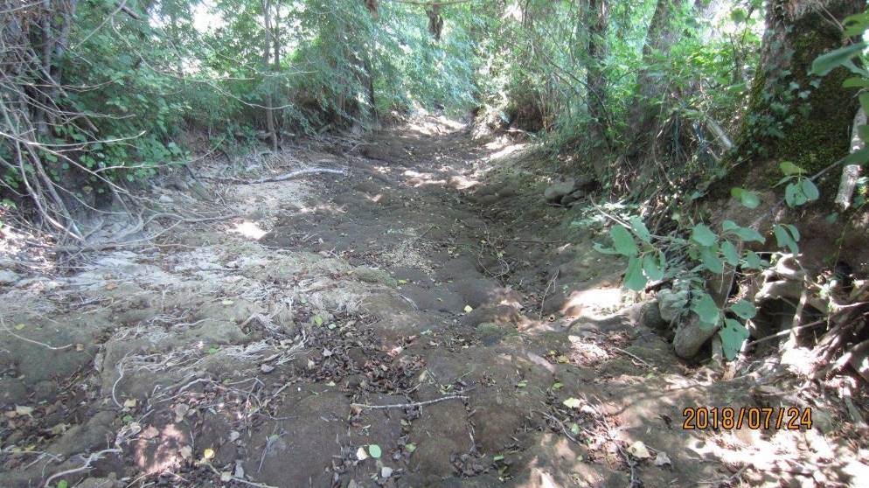

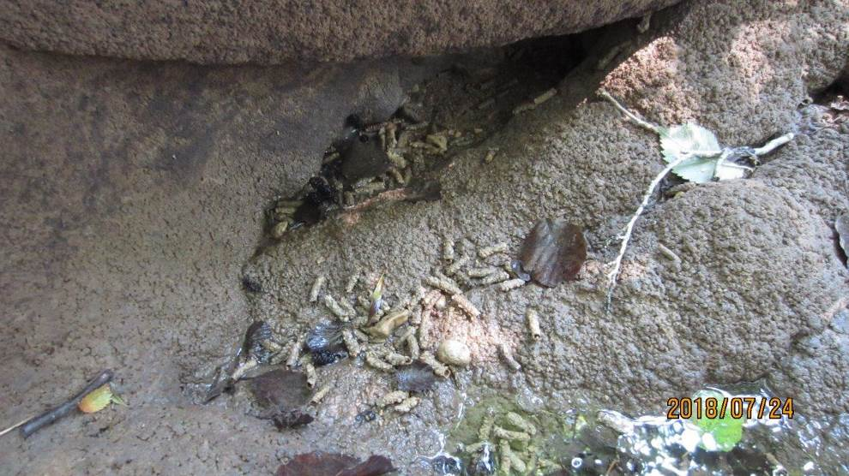
(Photographies : Véronique FITRZYK et Vincent JARNO, AFB SD46)

SYNTHESE

A la fin du mois juillet, si les cours d’eau situés en tête de bassin présentent globalement une situation hydrologique encore acceptable pour la saison, la tendance est toutefois à une baisse rapide des débits (proportion croissante de stations ONDE présentant des écoulements faibles, des ruptures d’écoulement ou des assecs).
L’absence de précipitations et l’épisode caniculaire actuellement en cours devraient accentuer encore rapidement cette situation dans les prochains jours. La ressource en eau superficielle et les écosystèmes aquatiques devraient en être significativement impactés.

